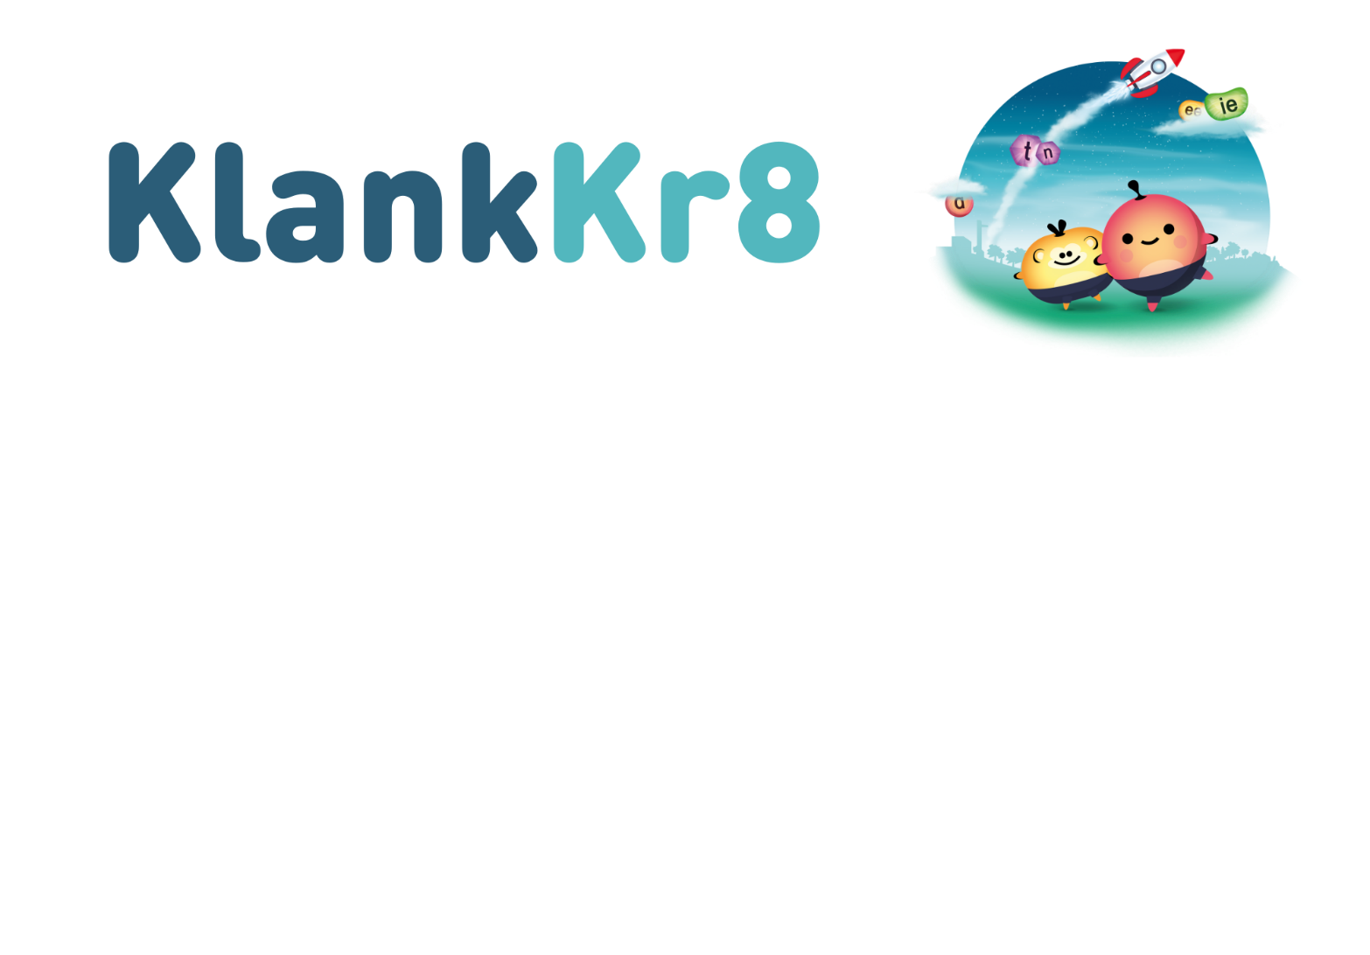

أوتريخت، 18 أكتوبر 2023

الموضوع: المشاركة في دراسة KlankKr8

عزيزي الوالد (الوالدة)(الوالدين)/القائم (القائمين) على رعاية الطفل

ستستخدم مدرسة طفلك KlankKr8 في الصف الثاني. Klankkr8 هو برنامج لتعلم الحروف. يتكون البرنامج من عدد من الدروس الصفية، وبعد ذلك يعمل الأطفال بشكل مستقل باستخدام أحد التطبيقات.

بالتعاون مع جامعة أوتريخت وجامعة تْفينْتَه، تجري وكالة الأبحاث أُوبيرون (Oberon) دراسة حول تأثير برنامج KlankKr8. وتقوم الوكالة الوطنية للبحوث التعليمية (NRO) بتمويل هذه الدراسة. تهدف الدراسة إلى تحديد ما إذا كان لبرنامج KlankKr8 تأثير على إعداد تلاميذ الصف الثاني الابتدائي لتعلم القراءة، والبدء في تعلم القراءة الفنية بالنسبة لتلاميذ الصف الثالث.

في هذه الرسالة، يمكنك قراءة مزيد من المعلومات عن الدراسة والبيانات التي نجمعها وكيفية إجراء الدراسة. ونطلب منك أيضًا منح الإذن لمشاركة طفلك في الدراسة. وذلك يعني أنك تمنح الإذن للمدرسة بمشاركة بيانات طفلك مع الباحثين القائمين على إجراء الدراسة.

كيف يتم إجراء الدراسة؟
في هذه الدراسة سنقوم بالمقارنة بين مجموعتين من الأطفال: مجموعة من الأطفال الذين يتعلمون باستخدام KlankKr8 لمدة 4 أشهر تقريبًا، ومجموعة من الأطفال الذين يتعلمون من خلال البرنامج التعليمي العادي في الفصل خلال هذه الفترة. سيتم تقسيم أطفال مدرسة طفلك بشكل عشوائي بين هاتين المجموعتين.

قبل وبعد فترة الأربعة أشهر هذه، يتم إجراء عدد من الاختبارات القصيرة للأطفال لرسم صورة عن وضعهم الأولي والتقدم المحرز من جانبهم. وتدور الاختبارات حول ما يلي:
- معرفة الحروف
- سرعة تسمية الأشياء
- الثروة اللغوية
- الاستماع والفهم
- التعرف على الأصوات
سوف يقوم أحد موظفي المدرسة (على سبيل المثال، المعلم أو مساعد التدريس أو متدرب) بإدارة هذه الاختبارات للأطفال. بعض الاختبارات تكون جماعية على مستوى الفصل كله وبعضها يكون فرديًا. يتم إجراء جميع هذه الاختبارات في المدرسة.

وبعد ذلك نقوم بطلب بيانات الاختبار الخاصة باختبارات الصف الثالث من نظام متابعة التلاميذ بالمدرسة في منتصف ونهاية الصف الثالث. ويتعلق ذلك بالقراءة الفنية والتهجئة والحساب. وبالتالي، لن يتم إجراء أي اختبارات إضافية بشأن ذلك.

بالإضافة إلى المعلومات الواردة من نتائج الاختبارات، نطلب أيضًا معلومات حول المدرسة وطفلك من المعلم. ويتضمن ذلك اللغة التي يتحدثها طفلك في المنزل، وما هو تقييم المعلم لسلوك طفلك وأداؤه في الفصل وكيف يبدو تعليم اللغة في المدرسة.

ماذا تعني المشاركة في هذه الدراسة بالنسبة لطفلك؟
إذا شارك طفلك في هذه الدراسة، فسيتم إجراء عدد من الاختبارات لطفلك مرتين. وسيستغرق إجراء كل اختبار ساعة واحدة كحد أقصى في يناير 2024 وحوالي 20 دقيقة في يونيو 2024.

علاوة على ذلك:
- نحن نستخدم المعلومات التي نجمعها لمعرفة ما إذا كان تطبيق KlankKr8 يعمل بشكل جيد أم لا. ونحن لا نستخدم المعلومات لمتابعة تطور طفلك. لن نستخدم اسم طفلك أثناء إجراء الدراسة.
- العبء الواقع على طفلك ضئيل للغاية: حيث إن الاختبارات مناسبة للأطفال وقد تم اتخاذ قرار واع بإجراء الاختبارات من قبل شخص معروف لطفلك من المدرسة.
- سوف ننشر نتائج الدراسة لإبراز كيف يمكن تحسين العملية التعليمية. ويتعلق ذلك دائمًا بجميع الأطفال الذين يشاركون في الدراسة، وبالتالي فإن الأمر لا يتعلق أبدًا بطفلك فقط.

ماذا تفعل إذا لم (تعد) ترغب في مشاركة طفلك في الدراسة؟
يجب عليك أن تُقرر ما إذا كنت ستمنح الإذن لطفلك بالمشاركة في الدراسة. المشاركة طوعية. إذا لم يشارك طفلك في الدراسة، فلن يترتب على ذلك أي آثار سلبية بالنسبة لطفلك. إذا قررت عدم مشاركة طفلك في الدراسة، فيمكنك ملء الاستمارة وإخبار معلم طفلك بذلك. ولا تحتاج إلى إبداء سبب قرارك. إذا قررت أن يشارك طفلك في الدراسة، فيمكنك دائمًا تغيير رأيك إذا أردت. وحتى أثناء إجراء الدراسة أيضًا. حيث يمكنك دائمًا إبلاغ المعلم بذلك.

متى تنتهي الدراسة؟
سوف تنتهي مشاركة طفلك في الدراسة في نهاية العام الدراسي 2024-2025 أو إذا اخترت أن يتوقف طفلك عن المشاركة في الدراسة في وقت مبكر. تنتهي الدراسة تمامًا عندما يتم جمع جميع البيانات وفحصها من جميع الأطفال المشاركين.

ماذا سيحدث للبيانات؟
جميع البيانات التي نجمعها في هذا الدراسة لا يتم من خلالها الكشف عن هوية الأطفال المشاركين في الدراسة. وذلك يعني أن الباحثين الذين يطلعون على البيانات لا يعرفون أي البيانات تخص أي طفل. ولكننا نحتاج إلى معرفة الأطفال المشاركين من أجل المؤسسة القائمة على إجراء الدراسة. سوف نقوم بتخزين الأسماء في مكان آمن لا يمكن الوصول إليه إلا للباحثين ذوي الصلة بالمؤسسة. وبعد الانتهاء من الدراسة سيتم إزالة أسماء الأطفال المشاركين.

إذا شارك طفلك في الدراسة، فسننقل البيانات إلى الوكالة الوطنية للبحوث التعليمية دون الكشف عن هويته. ويتم ذلك باستخدام رمز، وليس باستخدام بيانات الاسم أو العنوان على الإطلاق. وأيضًا لا يتم الكشف عن هوية الأطفال عند إعداد التقارير المتعلقة بالدراسة. سوف يتم الاحتفاظ ببيانات نتيجة الدراسة لمدة 10 سنوات بعد انتهاء الدراسة.

هل هناك إذن بإجراء هذه الدراسة؟
تمت الموافقة على خطة الدراسة وطريقة معالجة البيانات وتخزينها من قبل الجهة ممولة الدراسة وهي: الوكالة الوطنية للبحوث التعليمية (NRO). بالإضافة إلى ذلك، قدمت لجنة الأخلاقيات بجامعة تفينته توصية إيجابية بشأن إجراء هذه الدراسة.

كيف تمنح الإذن لمشاركة طفلك في الدراسة؟
نحن بحاجة إلى إذن كتابي من (الوالدة)(الوالدين)/القائم (القائمين) على رعاية الطفل. نأمل أن تدرك أهمية إجراء هذه الدراسة حول KlankKr8، مثلما ترى مدرسة طفلك ذلك أيضًا، وأن تمنح الإذن بمشاركة طفلك فيها. ويمكنك القيام بذلك عن طريق ملء الاستمارة وتسليمها إلى معلم طفلك. ونود أن نشكرك على تعاونك في دراستنا.

مع خالص التقدير والتحيات، نيابة عن فريق دراسة KlankKr8 بأكمله،

أنيك فان دن هورك، وكالة الأبحاث أوبيرون
سوزان خيريتسن، وكالة الأبحاث أوبيرون

هل لديك أسئلة؟
إذا كانت لديك أي أسئلة حول الدراسة، يمكنك الاتصال بالباحثين عبر عنوان البريد الإلكتروني: onderzoekklankkr8@oberon.eu.
إذا كانت لديك أي شكوى بخصوص الدراسة، فيمكنك الاتصال بالسيد فان دير لوبه على عنوان البريد الإلكتروني (r.h.j.vanderlubbe@utwente.nl).

https://www.rid.nl/onderwijs/klankkr8
https://www.nro.nl/onderzoeksprogrammas/effectmeting-kansrijke-interventies-po-vo

